Étiquettes sur « Le loup qui voulait aller à l’école »  
  
  
  
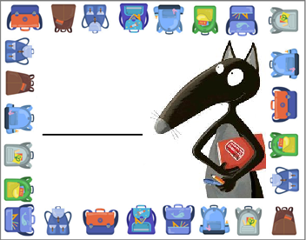

Ibrahim

Lucas

Nathan

Arthur

Léo

Rayan